„Aktualizacja inwentaryzacji dendrologicznej”

Oferent pytanie 1:

Czy posiadacie Państwo mapę z lokalizacją drzew objętych inwentaryzacją z 2021 r. w wersji papierowej lub elektronicznej (w jakim formacie) ?

Odpowiedź:

Posiadamy mapę w wersji elektronicznej, w formacie pdf.

Oferent pytanie 2:

Czy aktualizacja inwentaryzacji ma również obejmować pomiary wszystkich drzew i ich aktualizację czy też aktualizacja inwentaryzacji polegać ma jedynie na czynnościach wymienionych w zapytaniu jak niżej:

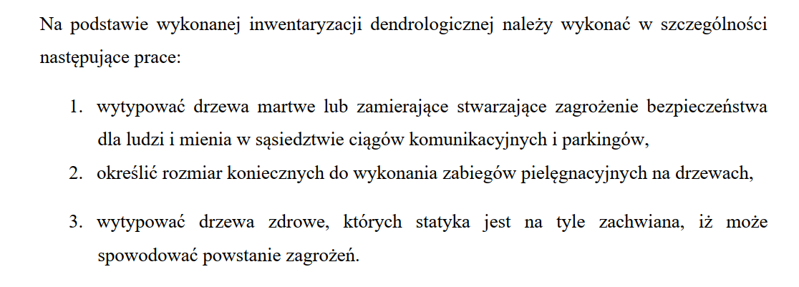
Odpowiedź:

Tak, aktualizacja powinna obejmować również pomiary wszystkich drzew tj. obwodu pnia, wysokości
oraz zasięgu korony.

Oferent pytanie 3:

Czy w ramach inwentaryzacji w 2021 r. drzewa były znakowane w terenie (w jaki sposób) ?

Odpowiedź:

Tak, do ich oznaczenia użyto sprayu.

Oferent pytanie 4:

Czy drzewa objęte aktualizacją należy znakować w terenie (np. farbą biodegradowalną) ?

Odpowiedź:

Tak, jeśli dane drzewo nie jest oznakowane, oznakowanie jest inne niż wynika to z mapy lub też oznaczenie uległo zniszczeniu.

Oferent pytanie 5:

Czy w ramach zadania drzewa objęte aktualizacją mają zostać naniesione na mapę ?

Odpowiedź:

Tak.

Oferent pytanie 6:

Jaki jest termin wykonania zadania ?

Odpowiedź:

Zadanie powinno zostać wykonane do dnia 30 listopada 2024r.

